Bu anket, Edebiyat Fakültesi 1. sınıf öğrencilerine yönelik gerçekleştirilen oryantasyon etkinliğinin öğrenciler tarafından değerlendirilmesi ve etkinliğin geliştirilmesine yönelik görüşlerin belirlenmesi amacıyla Fakülte Kalite Komisyonu tarafından hazırlanmıştır.

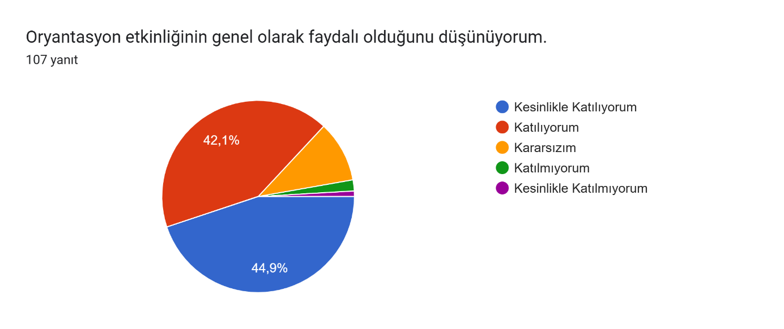

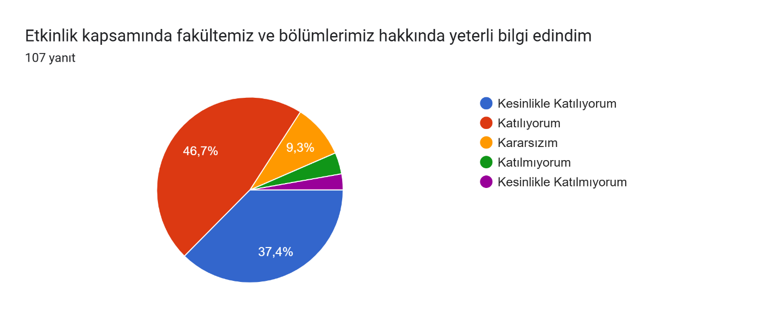

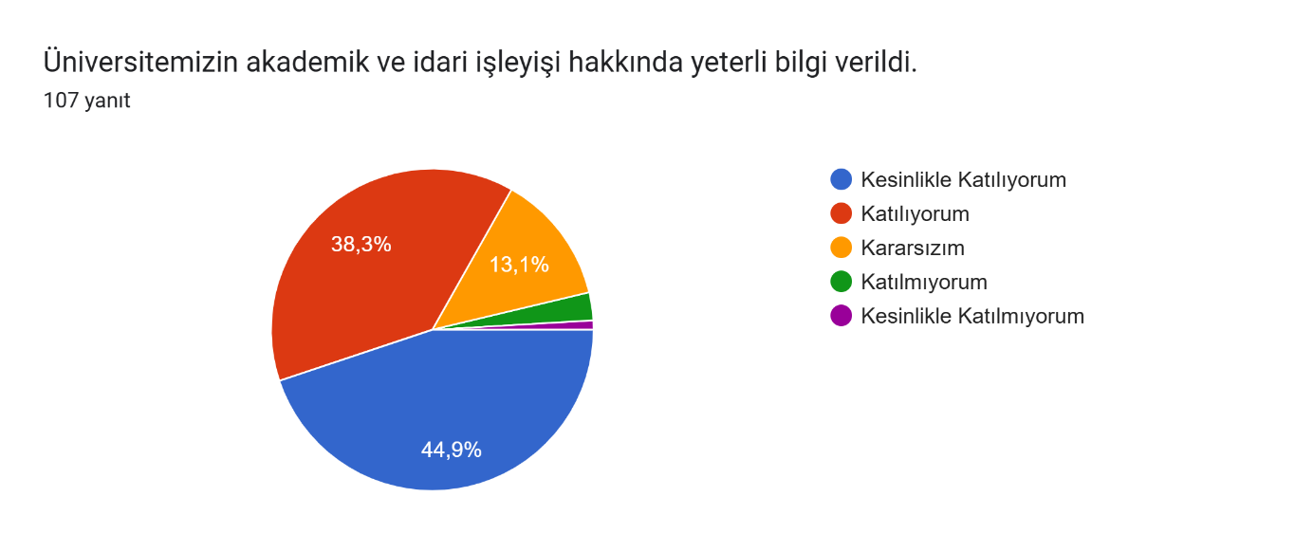

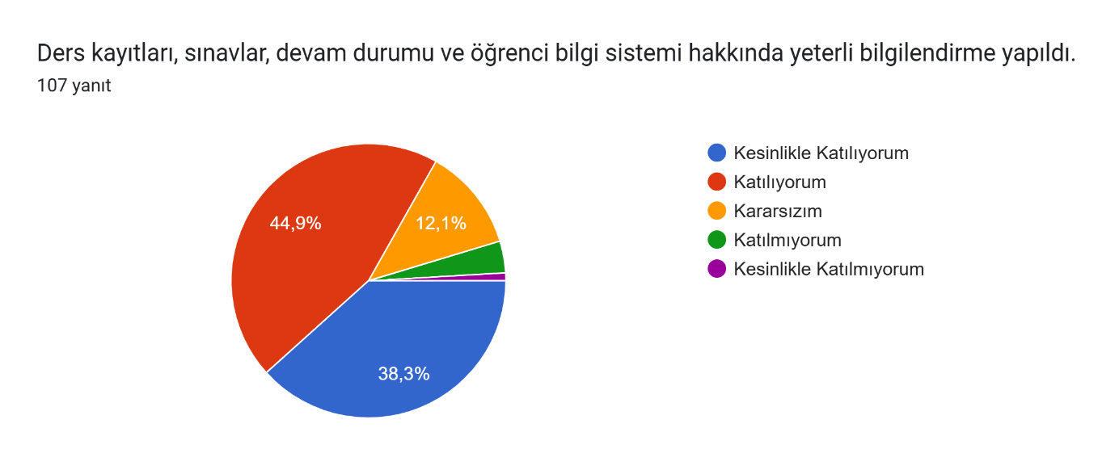

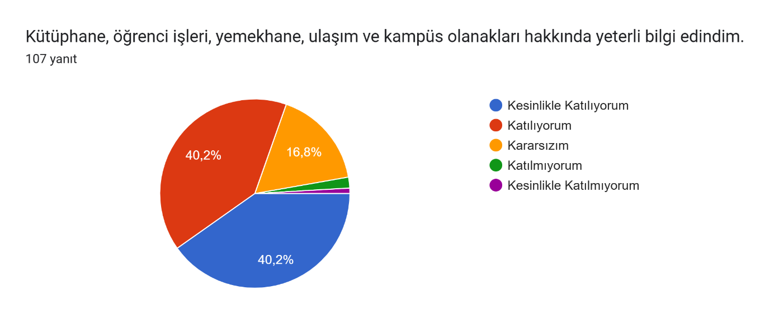

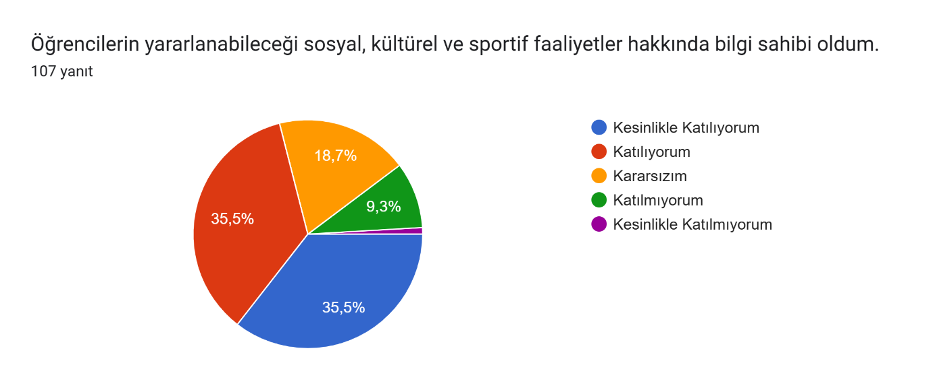

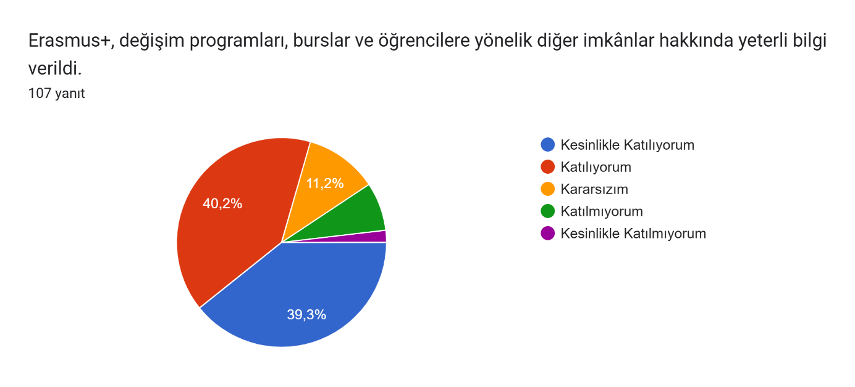

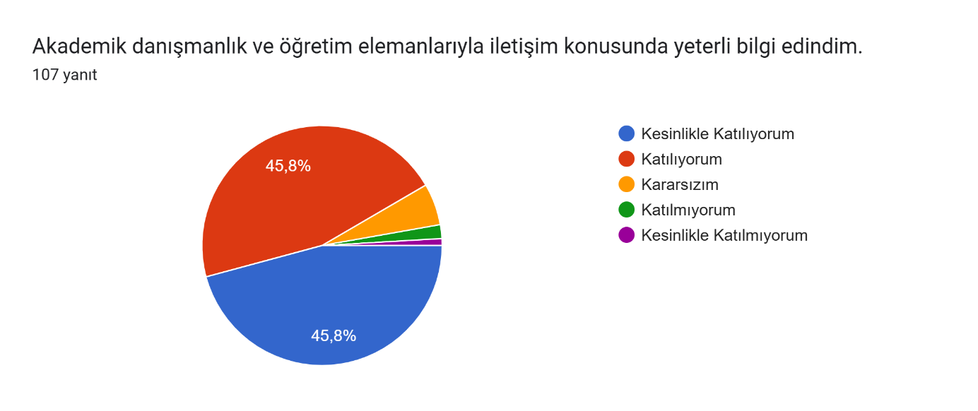

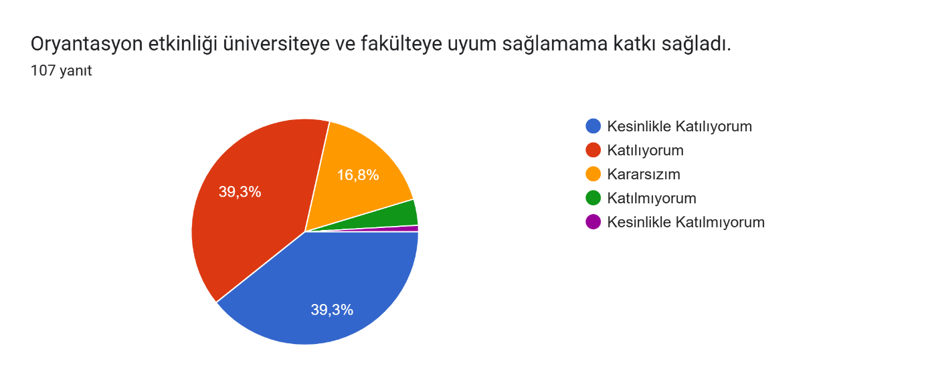

Oryantasyon etkinliğinin geliştirilmesine yönelik önerileriniz nelerdir?10 yanıt
ZORUNLU OLMASIN
Daha uzun sohbet edilmesi
biraz daha detaya inilebilir
Belki okul içi bi gezi şeklinde tanıtım yapılabilir .kütüphanenin yeri vb.
Çok daha fazla bilgi verilebilirdi yeterli bulamadım
Bir önerim yok hocalarım çok iyi anlattı
Hayır.
Bir fikrim yok
Sunumu yapan kişinin canlı bir anlatım yapması
her bölüm için bu kadar incelikli davranılması

